Парсинг Сайта [www.wildberries.ru](http://www.wildberries.ru)

Основной запрос на сайте Валберис с троке поиска нужного продукта.

Пример: Надувная палатка домик

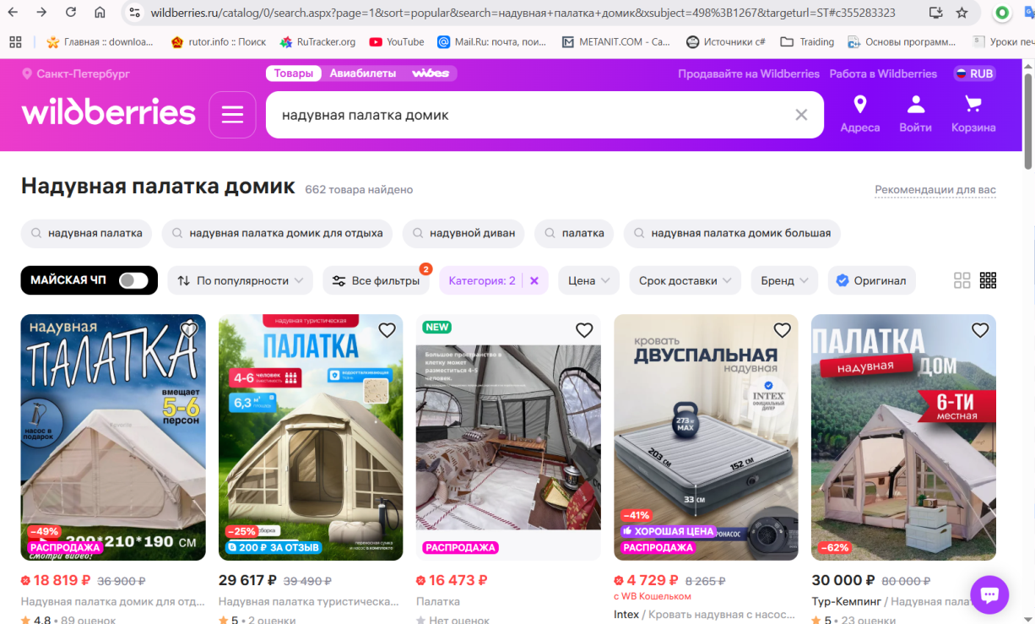

На странице правой кнопкой мыши Посмотреть код страницы

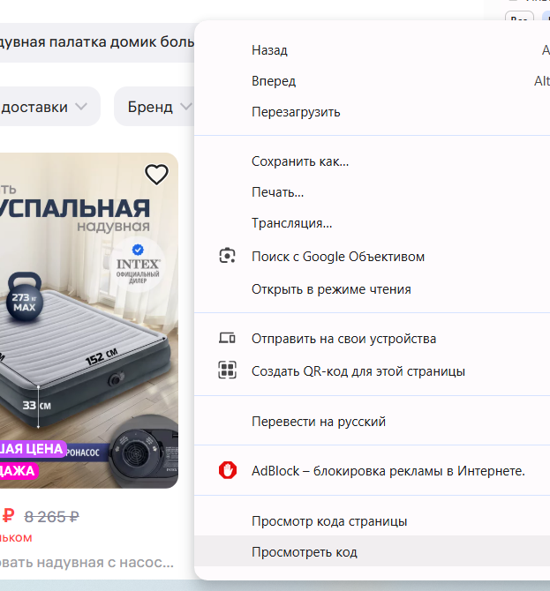

Далее ищем запрос в Fetch и во вкладке просмотр или ответ найдем что-то похожее на запрос serch – где отобразятся наши продукты (*запросов много может быть*)

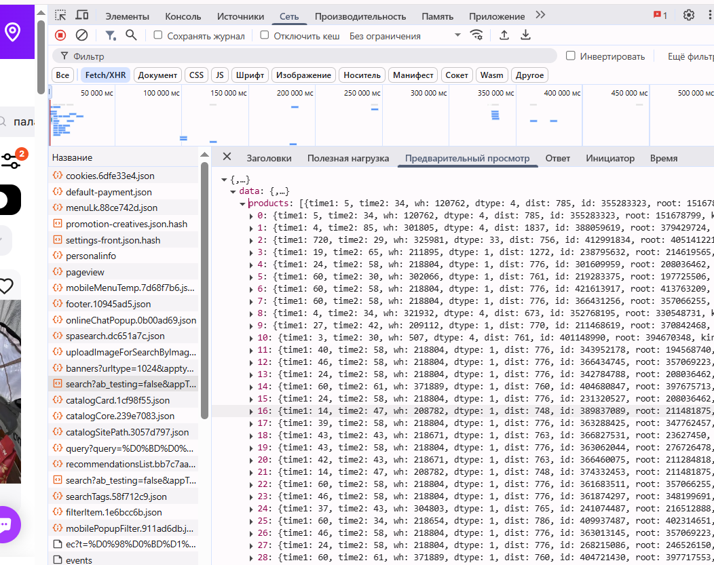 После поиска нужного запроса, на правой кнопке Копируем и копируем cURL

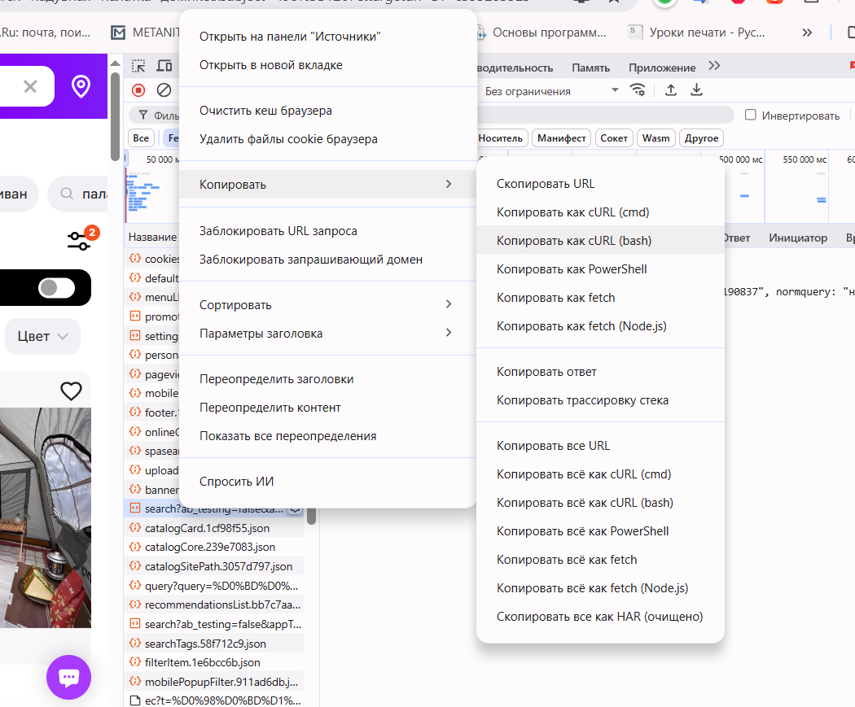

Переходим на сайт <https://curlconverter.com/java-httpurlconnection/> (для Java)

Вставляем запрос в нужное поле, так чтобы получился правильный ответ с Кодом

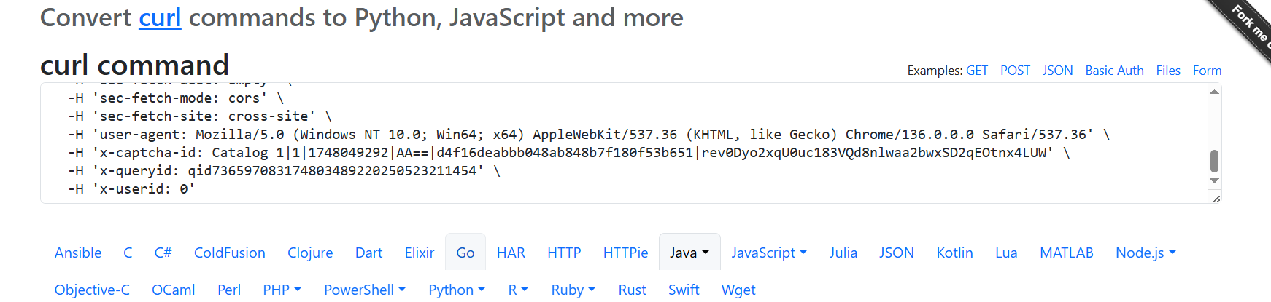

копируем Сгенерированный код

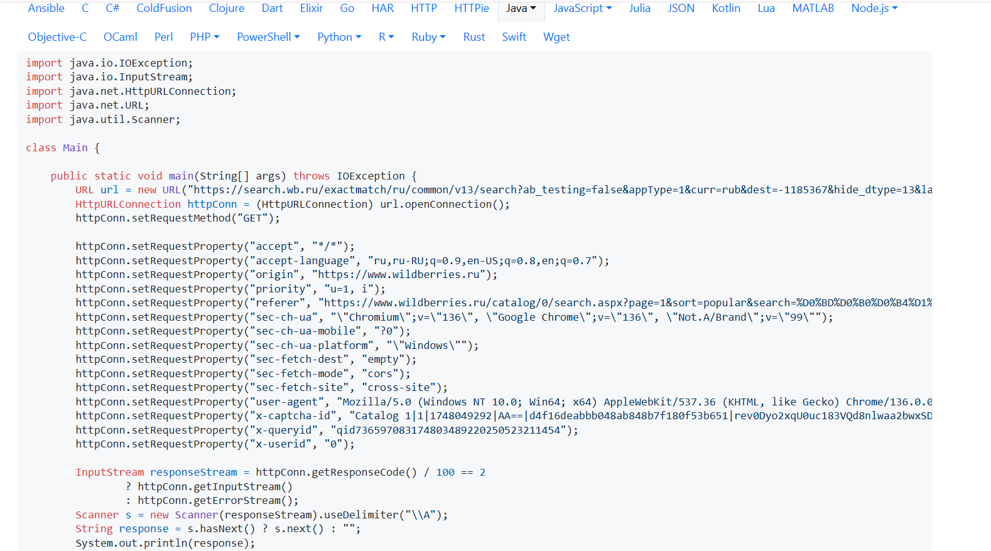

Создаем Проект Java в Idea

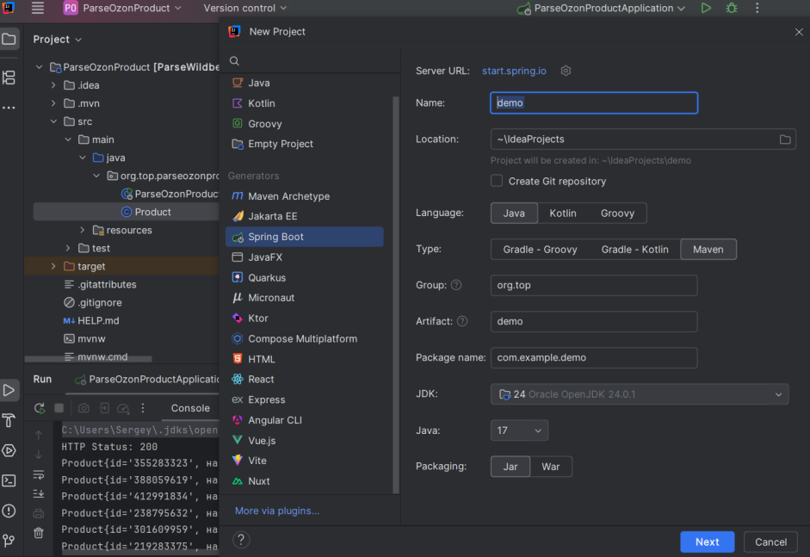

Создаем класс Product с нужными полями

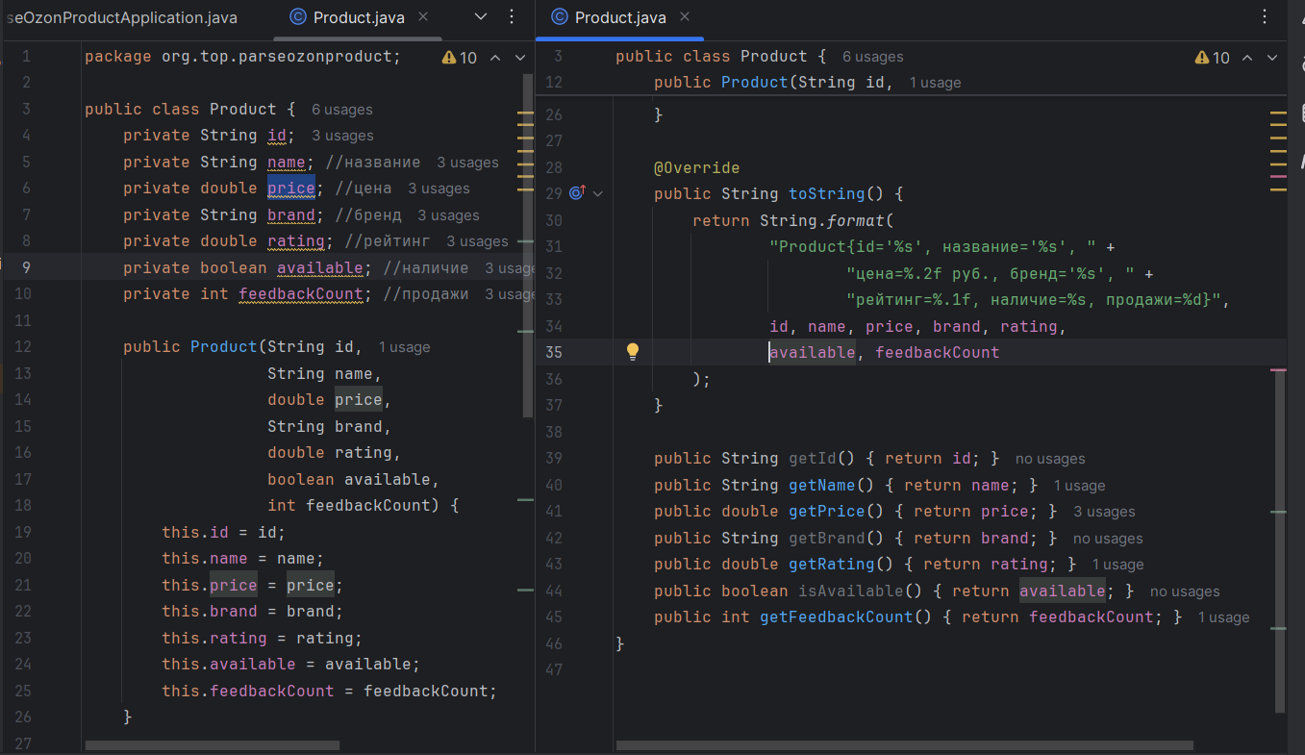

И а в MAIN вставляем скопированный код с сайта

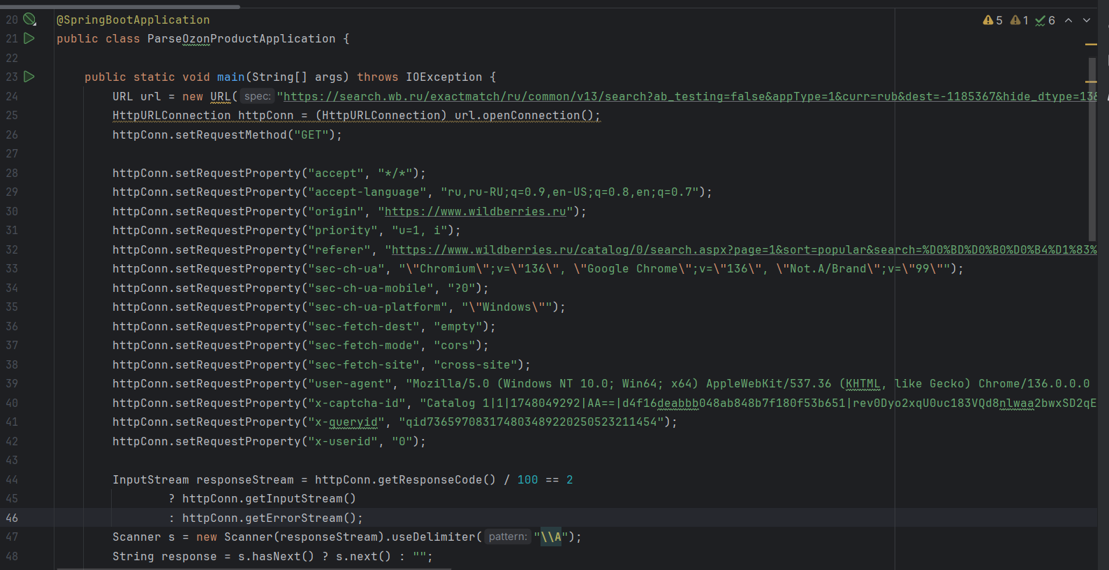

Для Более наглядного представления Товаров используем парсинг полученных данных ответа, по необходимым вкладкам ответа, используя пути в ОТВЕТЕ

Пример: Парсит JSON с помощью Jackson

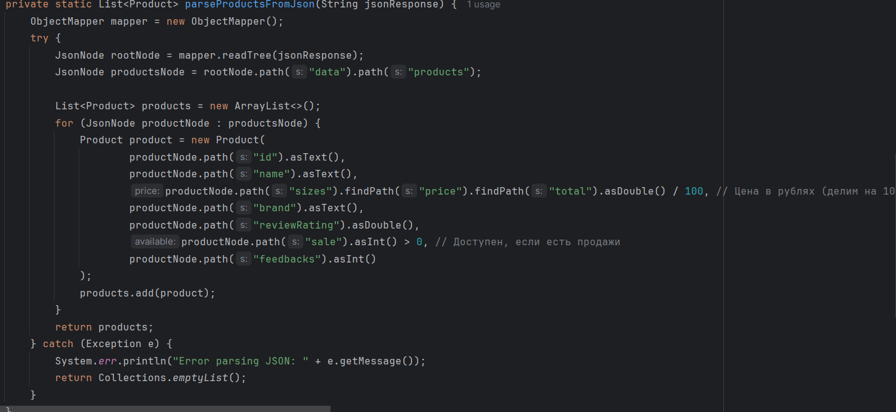

Пример цены, вывод со скидкой и вывод Резельтата(где наверно заложена поле логистики, доставки)

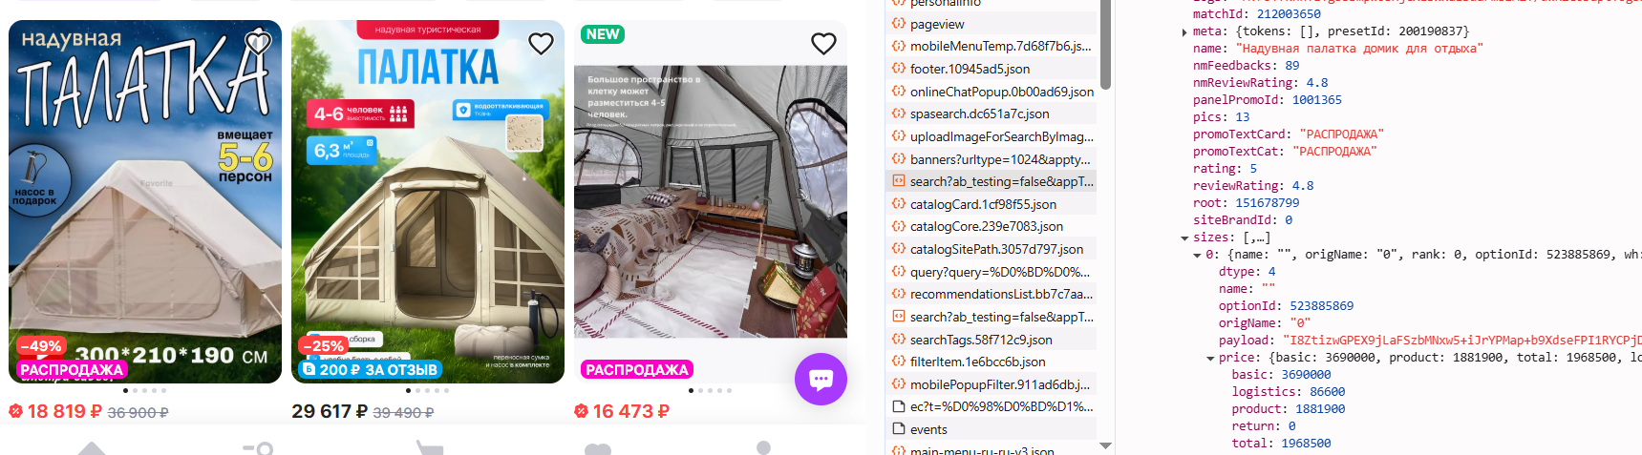

Далее можно вывести все на консоль

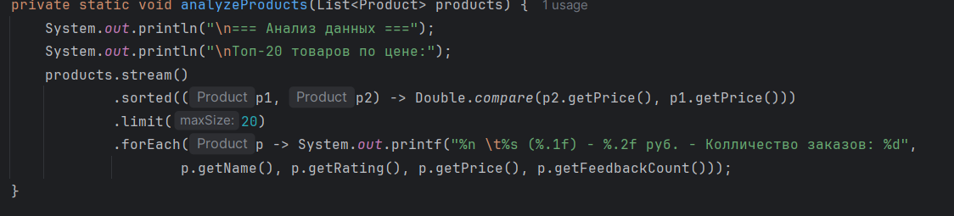

Вывод: (по 100)

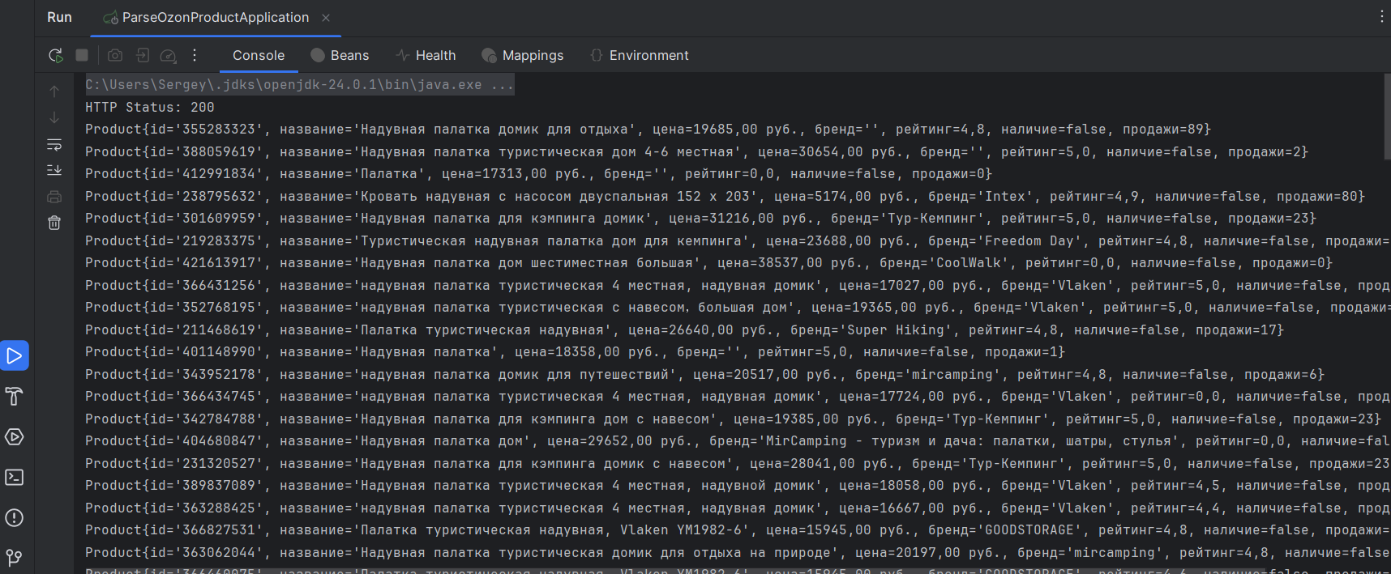

И еще пример фильтрации

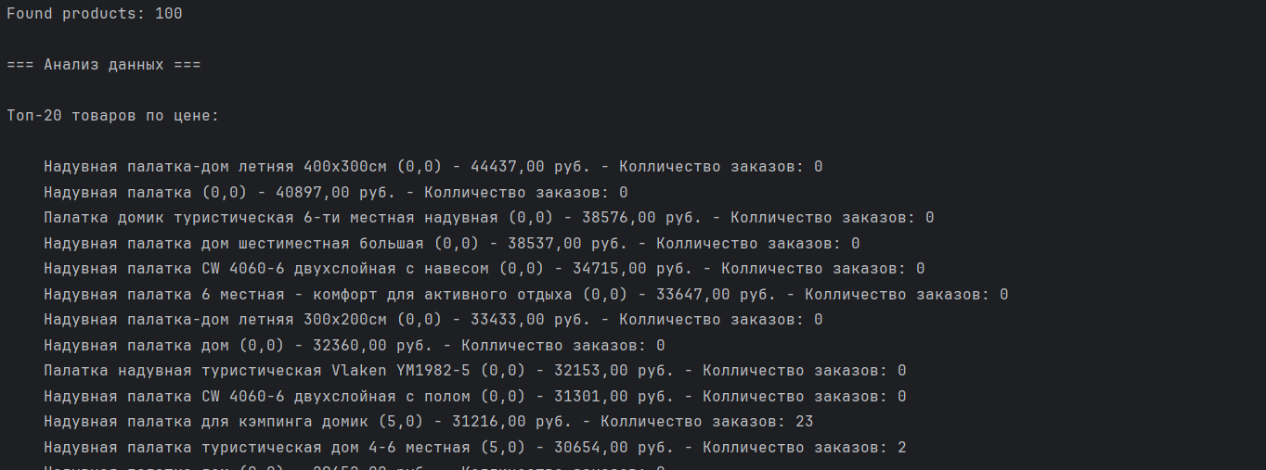

С OZON Чуть сложнее, т.к. запросы отправляется, а вот ответ приходит не ТАК